Федеральная служба по надзору в сфере образования и науки

Методические рекомендации по подготовке к итоговому сочинению (изложению) для участников итогового сочинения (изложения)

Москва, 2015
Оглавление
1. Общий порядок подготовки и проведения итогового сочинения (изложения) 4
Участники итогового сочинения (изложения) 4
Регистрация участников итогового сочинения (изложения) для участия в итоговом сочинении (изложении) 5
Сроки и продолжительность выполнения итогового сочинения (изложения) 7
Порядок проведения итогового сочинения (изложения) 7
Особенности проведения итогового сочинения (изложения) для лиц с ограниченными возможностями здоровья, детей-инвалидов и инвалидов 9
Результаты итогового сочинения (изложения) 11
Повторный допуск к сдаче итогового сочинения (изложения) 12
Срок действия результатов итогового сочинения 12
Проведение повторной проверки итогового сочинения (изложения) 13
2. Особенности формулировок тем итогового сочинения 13
3. Особенности текстов для итогового изложения 15
4. Проверка итогового сочинения (изложения) 18
5. Правила заполнения бланка регистрации и бланков записи участников итогового сочинения 21
Приложение 1. Образец заявления на участие в итоговом сочинении (изложении) выпускника текущего учебного года 34
Приложение 2. Образец заявления на участие в итоговом сочинении выпускника прошлых лет 36
Приложение 3. Образец согласия на обработку персональных данных 38
Приложение 4. Инструкция для участника итогового сочинения 40
Приложение 5. Инструкция для участника итогового изложения 41
Приложение 6. Критерии оценивания итогового сочинения организациями, реализующими образовательные программы среднего общего образования 42
Приложение 7. Критерии оценивания итогового изложения организациями, реализующими образовательные программы среднего общего образования 45
Приложение 8. Рекомендуемые критерии оценивания итогового сочинения организациями, реализующими образовательные программы высшего образования 47

- Общий порядок подготовки и проведения итогового сочинения (изложения)

Участники итогового сочинения (изложения)
1.1. Итоговое сочинение (изложение) как условие допуска к государственной итоговой аттестации по образовательным программам среднего общего образования (далее – ГИА) проводится для обучающихся по образовательным программам среднего общего образования, в том числе для:
иностранных граждан, лиц без гражданства, в том числе соотечественников за рубежом, беженцев и вынужденных переселенцев, освоивших образовательные программы среднего общего образования в очной, очно-заочной или заочной формах, а также для лиц, освоивших образовательные программы среднего общего образования в форме семейного образования или самообразования;
обучающихся по образовательным программам среднего общего образования в специальных учебно-воспитательных учреждениях закрытого типа, а также в учреждениях, исполняющих наказание в виде лишения свободы;
обучающихся с ограниченными возможностями здоровья, детей-инвалидов и инвалидов по образовательным программам среднего общего образования.
1.2. Итоговое сочинение в целях использования его результатов при приеме в образовательные организации высшего образования по желанию также может проводиться для:
лиц, освоивших образовательные программы среднего общего образования в предыдущие годы и имеющих документ об образовании, подтверждающий получение среднего общего образования (или образовательные программы среднего (полного) общего образования - для лиц, получивших документ об образовании, подтверждающий получение среднего (полного) общего образования, до 1 сентября 2013 года);
граждан, имеющих среднее общее образование, полученное в иностранных образовательных организациях (далее вместе - выпускники прошлых лет);
лиц, обучающихся по образовательным программам среднего профессионального образования;
лиц, получающих среднее общее образование в иностранных образовательных организациях;
лиц, допущенных к ГИА в предыдущие годы, но не прошедших ГИА или получивших на ГИА неудовлетворительные результаты более чем по одному обязательному учебному предмету, либо получивших повторно неудовлетворительный результат по одному из этих предметов на ГИА в дополнительные сроки (далее - лица со справкой об обучении).
1.3. Изложение вправе писать следующие категории лиц:
обучающиеся с ограниченными возможностями здоровья, дети-инвалиды и инвалиды;
обучающиеся по образовательным программам среднего общего образования в специальных учебно-воспитательных учреждениях закрытого типа, а также в учреждениях, исполняющих наказание в виде лишения свободы;
обучающиеся на дому, в образовательных организациях, в том числе санаторно-курортных, в которых проводятся необходимые лечебные, реабилитационные и оздоровительные мероприятия для нуждающихся в длительном лечении на основании заключения медицинской организации.
1.4. Для лиц, имеющих медицинские показания для обучения на дому и соответствующие рекомендации психолого-медико-педагогической комиссии, итоговое сочинение (изложение) организуется на дому.
Для участников итогового сочинения (изложения) с ограниченными возможностями здоровья, детей-инвалидов и инвалидов итоговое сочинение (изложение) может по их желанию проводиться в устной форме.
Органы исполнительной власти субъектов Российской Федерации, осуществляющие государственное управление в сфере образования, (далее – ОИВ) обеспечивают таким лицам проведение итогового сочинения (изложения), в том числе организуют проведение итогового сочинения (изложения) на дому.

Регистрация участников итогового сочинения (изложения) для участия в итоговом сочинении (изложении)
Для участия в итоговом сочинении (изложении) участники подают заявление вместе с согласием на обработку персональных данных не позднее чем за две недели до начала проведения итогового сочинения (изложения). До 10 ноября 2015!
Регистрация обучающихся для участия в итоговом сочинении (изложении) проводится на основании их заявлений в организациях, осуществляющих образовательную деятельность, в которых обучающиеся осваивают образовательные программы среднего общего образования.
Обучающиеся с ограниченными возможностями здоровья при подаче заявления на написание итогового сочинения (изложения) предъявляют копию рекомендаций психолого-медико-педагогической комиссии, а обучающиеся дети-инвалиды и инвалиды - оригинал или заверенную в установленном порядке копию справки, подтверждающей факт установления инвалидности, выданной федеральным государственным учреждением медико-социальной экспертизы.
Регистрация лиц, перечисленных в п. 1.2, для участия по их желанию в итоговом сочинении проводится в местах, определяемых ОИВ, учредителями образовательных организаций, расположенных за пределами территории Российской Федерации и реализующих имеющие государственную аккредитацию образовательные программы среднего общего образования (далее - учредители), загранучреждениями Министерства иностранных дел Российской Федерации (далее - МИД России), имеющими в своей структуре специализированные структурные образовательные подразделения (далее - загранучреждения).
Регистрация лиц со справкой об обучении для участия по их желанию в итоговом сочинении проводится в организациях, осуществляющих образовательную деятельность, в которых указанные лица восстанавливаются на срок, необходимый для прохождения ГИА. При подаче заявления такие лица предъявляют справку об обучении по образцу, самостоятельно устанавливаемому организацией, осуществляющей образовательную деятельность.
Лица, перечисленные в п. 1.2, самостоятельно выбирают сроки написания итогового сочинения из числа установленных расписанием проведения итогового сочинения (изложения). Выбранную дату участия в итоговом сочинении такие лица указывают в заявлении. 2 декабря 2015 г.
Выпускники прошлых лет при подаче заявления на прохождение итогового сочинения предъявляют оригиналы документов об образовании. Оригинал иностранного документа об образовании предъявляется с заверенным в установленном порядке переводом с иностранного языка. Указанное заявление подается лично.

Сроки и продолжительность выполнения итогового сочинения (изложения)

Продолжительность выполнения итогового сочинения (изложения) составляет 3 часа 55 минут (235 минут). В продолжительность выполнения итогового сочинения (изложения) не включается время, выделенное на подготовительные мероприятия (инструктаж участников итогового сочинения (изложения), заполнение ими регистрационных полей бланков и др.).
Для участников итогового сочинения (изложения) с ограниченными возможностями здоровья, детей-инвалидов и инвалидов продолжительность выполнения итогового сочинения (изложения) увеличивается на 1,5 часа. При продолжительности итогового сочинения (изложения) четыре и более часа организуется питание участников итогового сочинения (изложения).
Итоговое сочинение (изложение) проводится в первую среду декабря, первую среду февраля и первую рабочую среду мая.
В 2015 – 2016 учебном году итоговое сочинение (изложение) проводится:
2 декабря 2015 года,
3 февраля 2016 года,
4 мая 2016 года.
В случае получения неудовлетворительного результата («незачет») за итоговое сочинение (изложение) обучающиеся вправе пересдать итоговое сочинение (изложение), но не более двух раз и только в сроки, предусмотренные расписанием проведения итогового сочинения (изложения).
Участники итогового сочинения (изложения) могут быть повторно допущены в текущем году к сдаче итогового сочинения (изложения) в случаях, предусмотренных настоящими Методическими рекомендациями, и в сроки, установленные расписанием проведения итогового сочинения (изложения).

Порядок проведения итогового сочинения (изложения)

Итоговое сочинение (изложение) проводится в образовательных организациях, реализующих образовательные программы среднего общего образования, и (или) в местах проведения итогового сочинения (изложения), определенных ОИВ.
Вход участников итогового сочинения (изложения) в образовательную организацию или место проведения итогового сочинения (изложения) начинается с 09.00 по местному времени.
Итоговое сочинение (изложение) начинается в 10.00 по местному времени.
До начала итогового сочинения (изложения) члены комиссии образовательной организации по проведению итогового сочинения (изложения) проводят инструктаж участников итогового сочинения (изложения). Выдают участникам бланки регистрации, бланк записи, дополнительные бланки записи (выдаются участнику по запросу) для выполнения итогового сочинения (изложения), черновики, орфографические словари (орфографические и толковые словари для участников итогового изложения), инструкции для участников итогового сочинения (изложения) (см. приложение 4,5).
Не ранее 10.00 по местному времени, члены комиссии образовательной организации по проведению итогового сочинения (изложения) должны ознакомить участников итогового сочинения (изложения) с темами итогового сочинения (текстами изложения) в порядке, определенном руководителем комиссии образовательной организации.
По указанию членов комиссии образовательной организации по проведению итогового сочинения (изложения) участники итогового сочинения (изложения) заполняют регистрационные поля бланков, указывают номер темы итогового сочинения (текста изложения). Каждый номер темы сочинения является уникальным и состоит из трех цифр, где первая цифра номера соответствует номеру тематического направления, а вторая и третья цифра номера - порядковому номеру темы в рамках тематического направления. Каждый номер текста изложения также является уникальным и состоит из трех цифр.
Члены комиссии проверяют правильность заполнения участниками итогового сочинения (изложения) регистрационных полей бланков.
Во время проведения итогового сочинения (изложения) на рабочем столе участников итогового сочинения (изложения), помимо бланка регистрации и бланков записи (дополнительного бланка записи), находятся:
ручка (гелевая, капиллярная или перьевая с чернилами черного цвета);
документ, удостоверяющий личность;
лекарства и питание (при необходимости);
орфографический словарь для участников итогового сочинения (орфографический и толковый словари для участников итогового изложения), выданный членами комиссии образовательной организации по проведению итогового сочинения (изложения);
инструкция для участников итогового сочинения (изложения) (см. приложение 4, 5);
черновики (не проверяются и записи в них не учитываются).
Во время проведения итогового сочинения (изложения) участникам итогового сочинения (изложения) запрещено иметь при себе средства связи, фото, аудио и видеоаппаратуру, справочные материалы, письменные заметки и иные средства хранения и передачи информации, собственные орфографические и (или) толковые словари. Участникам итогового сочинения (изложения) также запрещается пользоваться текстами литературного материала (художественные произведения, дневники, мемуары, публицистика, другие литературные источники).
По истечении времени выполнения итогового сочинения (изложения) члены комиссии образовательной организации по проведению итогового сочинения (изложения) объявляют об окончании выполнении итогового сочинения (изложения) и собирают бланки регистрации, бланки записи, черновики у участников итогового сочинения (изложения).
В бланках регистрации участников итогового сочинения (изложения) члены комиссии заполняют поле «Количество бланков». В указанное поле вписывается то количество бланков записи, включая дополнительные бланки записи (в случае если такие выдавались по запросу участника), которое было использовано участником.
Члены комиссии заполняют соответствующие отчетные формы. В свою очередь, участник проверяет данные, внесенные в ведомость, подтверждая их личной подписью.

Особенности проведения итогового сочинения (изложения) для лиц с ограниченными возможностями здоровья, детей-инвалидов и инвалидов
Для участников итогового сочинения (изложения) с ограниченными возможностями здоровья (ОВЗ), детей-инвалидов и инвалидов, а также обучающихся на дому, в образовательных организациях, в том числе санаторно-курортных, в которых проводятся необходимые лечебные, реабилитационные и оздоровительные мероприятия для нуждающихся в длительном лечении, итоговое сочинение (изложение) проводится в условиях, учитывающих состояние их здоровья.
Материально-технические условия проведения итогового сочинения (изложения) обеспечивают возможность беспрепятственного доступа таких участников в кабинеты, туалетные и иные помещения, а также их пребывания в указанных помещениях (наличие пандусов, поручней, расширенных дверных проемов, лифтов, при отсутствии лифтов кабинеты располагается на первом этаже; наличие специальных кресел и других приспособлений).
При проведении итогового сочинения (изложения) в учебном кабинете вместе с участниками итогового сочинения (изложения) с ОВЗ, детьми-инвалидами и инвалидами могут присутствовать ассистенты, оказывающие им необходимую техническую помощь с учетом их индивидуальных особенностей, помогающие им занять рабочее место, передвигаться, прочитать задание и другое.
Для участников итогового сочинения (изложения) с ОВЗ, детей-инвалидов и инвалидов продолжительность итогового сочинения (изложения) увеличивается на 1,5 часа.
Указанные участники итогового сочинения (изложения) в процессе написания итогового сочинения (изложения) пользуются необходимыми им техническими средствами.
Для глухих и слабослышащих участников итогового сочинения (изложения):
кабинеты для проведения итогового сочинения (изложения) оборудуются звукоусиливающей аппаратурой как коллективного, так и индивидуального пользования;
при необходимости привлекается ассистент-сурдопереводчик;
участники итогового сочинения (изложения) обеспечиваются в необходимом количестве правилами по заполнению бланков сочинения (изложения) на бумажном носителе;
текст изложения выдается на 40 минут (в нем разрешается делать пометки), по истечении этого времени исходный текст сдается, и в оставшееся время участники пишут изложение.
Для лиц с тяжелыми нарушениями речи:
текст изложения выдается на 40 минут (в нем разрешается делать пометки), по истечении этого времени исходный текст сдается, и в оставшееся время участники пишут изложение.
Для слепых участников итогового сочинения (изложения):
тексты изложения (темы сочинения) оформляются рельефно-точечным шрифтом Брайля или в виде электронного документа, доступного с помощью компьютера;
итоговое сочинение (изложение) выполняется рельефно-точечным шрифтом Брайля или на компьютере;
предусматривается достаточное количество специальных принадлежностей для оформления ответов рельефно-точечным шрифтом Брайля (брайлевский прибор и грифель, брайлевская печатная машинка, специальные чертежные инструменты) и компьютер.
Для слабовидящих участников итогового сочинения (изложения):
освещенность каждого рабочего места в кабинете для проведения итогового сочинения (изложения) должна быть равномерной и не менее 300 люкс;
используется 2 комплекта материалов - стандартный и его аналог, распечатанный (скопированный) с использованием большего шрифта (не менее 16 pt) с копиями бланков увеличенного формата;
ассистент участника при необходимости может оказать помощь при заполнении бланка регистрации;
подготавливаются в необходимом количестве бланки итогового сочинения (изложения) формата А3;
предусматривается наличие увеличительных устройств (лупа).
Для участников с нарушением опорно-двигательного аппарата:
работа может быть выполнена на компьютере со специализированным программным обеспечением.
Для указанных категорий участников итоговое сочинение (изложение) может проводиться в устной форме с обязательным осуществлением аудиозаписи устных ответов участников и их протоколированием.

Результаты итогового сочинения (изложения)
С результатами итогового сочинения (изложения) участники могут ознакомиться в образовательных организациях или в местах регистрации на участие в итоговом сочинении (изложении). По решению ОИВ ознакомление участников с результатами итогового сочинения (изложения) может быть организовано в информационно-телекоммуникационной сети «Интернет» в соответствии с требованиями законодательства Российской Федерации в области защиты персональных данных.
Темы итогового сочинения и образы оригиналов бланков итогового сочинения участников доступны образовательным организациям высшего образования через федеральную информационную систему обеспечения проведения ГИА обучающихся, освоивших основные образовательные программы основного общего и среднего общего образования, и приема граждан в образовательные организации для получения среднего профессионального и высшего образования (ФИС ГИА и Приема).

Повторный допуск к сдаче итогового сочинения (изложения)
Повторно допускаются к написанию итогового сочинения (изложения) в сроки, установленные расписанием проведения итогового сочинения (изложения):
обучающиеся, получившие по итоговому сочинению (изложению) неудовлетворительный результат («незачет»);
обучающиеся и лица, перечисленные в п. 1.2 настоящих Методических рекомендаций, не явившиеся на итоговое сочинение (изложение) по уважительным причинам (болезнь или иные обстоятельства, подтвержденные документально);
обучающиеся, лица, перечисленные в п. 1.2 настоящих Методических рекомендаций, не завершившие сдачу итогового сочинения (изложения) по уважительным причинам (болезнь или иные обстоятельства, подтвержденные документально).
Обучающиеся, получившие по итоговому сочинению (изложению) неудовлетворительный результат («незачет»), могут быть повторно допущены к участию в итоговом сочинении (изложении), но не более двух раз и только в сроки, установленные расписанием проведения итогового сочинения (изложения).

Срок действия результатов итогового сочинения
Результат итогового сочинения в случае представления его при приеме на обучение по программам бакалавриата и программам специалитета действителен четыре года, следующих за годом получения такого результата.
Выпускники прошлых лет могут участвовать в написании итогового сочинения, в том числе при наличии у них действующих результатов итогового сочинения прошлых лет.
Выпускники прошлых лет, изъявившие желание повторно участвовать в написании итогового сочинения, вправе предоставить в образовательные организации высшего образования результаты итогового сочинения только текущего года, при этом результат итогового сочинения прошлого года аннулируется.

Проведение повторной проверки итогового сочинения (изложения)
В целях предотвращения конфликта интересов и обеспечения объективного оценивания итогового сочинения (изложения) обучающимся при получении повторного неудовлетворительного результата («незачет») за итоговое сочинение (изложение) предоставляется право подать в письменной форме заявление на проверку сданного ими итогового сочинения (изложения) комиссией другой образовательной организации или комиссией, сформированной ОИВ на региональном или муниципальном уровнях.
Порядок подачи такого заявления и организация повторной проверки итогового сочинения (изложения) указанной категории обучающихся определяет ОИВ.

Особенности формулировок тем итогового сочинения
Подходы к разработке формулировок тем итогового сочинения определяются задачей выявить уровень речевой культуры выпускника, его начитанность, личностную зрелость и умение рассуждать с опорой на литературный материал по избранной теме. Итоговое сочинение позволит проверить речевые компетенции обучающегося, умение обращаться к литературному материалу, выбирать наиболее соответствующее проблематике сочинения произведение (произведения) для раскрытия темы.
Ниже перечислены открытые тематические направления для итогового сочинения, в соответствии с которыми Рособрнадзор разрабатывает закрытый перечень тем сочинений 2015-2016 учебного года и проводит их комплектацию по часовым поясам. Комплект будет включать 5 тем сочинений из закрытого перечня (по одной теме от каждого общего тематического направления).
Тематические направления разработаны Советом по вопросам проведения итогового сочинения в выпускных классах под председательством Н.Д. Солженицыной, президента Русского общественного фонда Александра Солженицына. Краткий комментарий к тематическим направлениям подготовлен специалистами ФГБНУ «Федеральный институт педагогических измерений» и одобрен Советом.
В качестве первых четырех тематических направлений выбраны ключевые слова «Время», «Дом», «Любовь», «Путь». Пятое направление названо в честь Года литературы.
№ | Тематическое  направление | Комментарий
 | «Время» | Направление ориентировано на широкое осмысление времени как исторической и философской категории, воспринимаемой во взаимодействии сиюминутного и вечного, реального и воображаемого, личного и всеобщего, прошлого и будущего. В центре рассуждения – человек и время, общество и эпоха.
 | «Дом» | Направление нацелено на размышление о доме как важнейшей ценности бытия, уходящей корнями в далекое прошлое и продолжающей оставаться нравственной опорой в жизни сегодняшней. Многозначное понятие «дом» позволяет говорить о единстве малого и большого, соотношении материального и духовного, внешнего и внутреннего.
 | «Любовь» | Направление дает возможность посмотреть на любовь с различных позиций: родителей и детей, мужчины и женщины, человека и окружающего его мира. Речь пойдет о любви как явлении высоком, облагораживающем и возвышающем человека, о её светлых и трагических сторонах.
 | «Путь» | Направление актуализирует конкретное и символическое значение понятия «путь», нацеливая на нравственное и философское его осмысление. Диапазон размышлений широк: от дорожных впечатлений к раздумьям о судьбе человека, образе его жизни, выборе цели и средств ее достижения.
 | «Год литературы» | Направление, с одной стороны, связано с проводимым в 2015 году в России чествованием литературы как величайшего культурного феномена, с другой – обращено к читателю, проживающему очередной год своей жизни с книгой в руках. Широта данной тематики требует от выпускника наличия определенного читательского кругозора и умения рассуждать о большой литературе.
При составлении тем сочинений не используются узко заданные формулировки и осуществляется опора на следующие принципы: посильность, ясность и точность постановки проблемы. Темы позволят выпускнику выбирать литературный материал, на который он будет опираться в своих рассуждениях.
В качестве примера ниже приведен один из комплектов закрытых тем 2014-2015 учебного года (данные темы сочинений не соответствуют открытым тематическим направлениям, по которым будут формироваться темы итогового сочинения в 2015-2016 учебном году):
1. Чем творчество М. Ю. Лермонтова может быть интересно современному читателю? (По одному или нескольким произведениям М. Ю. Лермонтова)
2. Почему тема войны не уходит из литературы?
3. Как Вы понимаете выражение «жить в гармонии с природой»?
4. Чем может быть ценен для детей опыт отцов?
5. Легко ли говорить правду?
Чтобы обеспечить прозрачность и ясность предъявляемых требований к сочинению (параметры оценки), в том числе обязательность опоры на произведения отечественной и мировой литературы, каждый комплект сопровождается инструкцией для участников итогового сочинения.

Особенности текстов для итогового изложения
К текстам для изложения предъявляются следующие требования:
- В текстах для изложения должно преобладать повествование (описание и рассуждение не играют определяющей роли), поскольку глухие и слабослышащие школьники успешнее излагают сюжетные тексты (см. образец текста для изложения «Белый гусь»).
- Текст должен обладать смысловой завершенностью.
- Текст должен быть корректным и адекватным ситуации контроля, не содержать психологически травмирующие подробности.
- Объем текста для изложения не должен превышать 450 слов.

Образец текста для проведения итогового изложения
БЕЛЫЙ ГУСЬ
Если бы птицам присваивали воинские чины, то этому гусю следовало бы дать адмирала. Все у него было адмиральское: и выправка, и походка, и тон, каким он разговаривал с прочими деревенскими гусями.
Этой весной, как только пообдуло проселки, я собрал свой велосипед и покатил открывать рыбачий сезон. Когда я проезжал вдоль деревни, Белый гусь, заметив меня, пригнул шею и с угрожающим шипеньем двинулся навстречу. Я едва успел отгородиться велосипедом.
– Вот собака! – сказал прибежавший деревенский мальчик. – Другие гуси как гуси, а этот... Никому прохода не дает. У него сейчас гусята, вот он и лютует.
Переругиваясь с гусем, я и не заметил, как из-за леса наползла туча. Она росла, поднималась серо-сизой тяжелой стеной, без просветов, без трещинки, и медленно и неотвратимо пожирала синеву неба. Гуси перестали щипать траву, подняли головы. Я едва успел набросить на себя плащ, как туча прорвалась и обрушилась холодным косым ливнем. Гуси, растопырив крылья, полегли в траву. Под ними спрятались выводки.
Вдруг по козырьку кепки что-то жестко стукнуло, и к моим ногам скатилась белая горошина. Я выглянул из-под плаща. По лугу волочились седые космы града. Белый гусь сидел, высоко вытянув шею. Град бил его по голове, гусь вздрагивал и прикрывал глаза. Когда особенно крупная градина попадала в темя, он сгибал шею и тряс головой.
Туча свирепствовала с нарастающей силой. Казалось, она, как мешок, распоролась вся, от края и до края. На тропинке в неудержимой пляске подпрыгивали, отскакивали, сталкивались белые ледяные горошины.
Гуси не выдержали и побежали. То здесь, то там в траве, перемешанной с градом, мелькали взъерошенные головки гусят, слышался их жалобный призывный писк. Порой писк внезапно обрывался, и желтый «одуванчик», иссеченный градом, поникал в траву.
А гуси все бежали, пригибаясь к земле, тяжелыми глыбами падали с обрыва в воду и забивались под кусты лозняка. Вслед за ними мелкой галькой в реку сыпались малыши – те немногие, которые успели добежать. К моим ногам скатывались уже не круглые горошины, а куски наспех обкатанного льда, которые больно секли меня по спине.
Туча промчалась так же внезапно, как и набежала. Луг, согретый солнцем, снова зазеленел.
На середине луга никак не растаивала белая кочка. Я подошел ближе. То был Белый гусь. Он лежал, раскинув могучие крылья и вытянув по траве шею.
Все двенадцать пушистых «одуванчиков», целые и невредимые, толкаясь и давя друг друга, высыпали наружу.
(По Е.И. Носову)
- слово)

Проверка итогового сочинения (изложения)

Общий порядок
Итоговые сочинения (изложения) оцениваются по системе «зачет» или «незачет» по следующим критериям, утверждённым Рособрнадзором:
Критерии оценивания итогового сочинения организациями, реализующими образовательные программы среднего общего образования (см. приложение 6);
Критерии оценивания итогового изложения организациями, реализующими образовательные программы высшего образования (см. приложение 7).
Каждое сочинение (изложение) участников итогового сочинения (изложения) проверяется одним экспертом один раз.
При осуществлении проверки итогового сочинения (изложения) и его оценивании персональные данные участников сочинения (изложения) могут быть доступны экспертам. Для получения объективных результатов при проверке и проведении итогового сочинения (изложения) не рекомендуется привлекать учителей, обучающих выпускников данного учебного года.
К проверке по пяти критериям оценивания, утверждённым Рособрнадзором, допускаются итоговые сочинения (изложения), соответствующие установленным требованиям.
Требование № 1. «Объем итогового сочинения (изложения)»
Если в сочинении менее 250 слов, а в изложении менее 150 слов (в подсчёт включаются все слова, в том числе и служебные), то выставляется «незачет» за невыполнение требования № 1 и «незачет» за всю работу в целом (такие итоговые сочинения (изложения) не проверяются экспертами в соответствии с пяти критериями оценивания).
Требование № 2. «Самостоятельность написания итогового сочинения (изложения)»
Итоговое сочинение (изложение) выполняется самостоятельно.
Итоговое сочинение - не допускается списывание сочинения (фрагментов сочинения) из какого-либо источника (работа другого участника, чужой текст, опубликованный в бумажном и (или) электронном виде и др.). Допускается прямое или косвенное цитирование с обязательной ссылкой на источник (ссылка дается в свободной форме). Объем цитирования не должен превышать собственный текст участника.
Итоговое изложение - не допускается списывания изложения из какого-либо источника (работа другого участника, исходный текст и др).
Если сочинение (изложение) признано экспертом несамостоятельным, то выставляется «незачет» за невыполнение требования № 2 и «незачет» за всю работу в целом (такие итоговые сочинения (изложения) не проверяются экспертами в соответствии с пяти критериями оценивания).
Итоговое сочинение (изложение), соответствующее установленным требованиям, оценивается по пяти критериям.
Критерии оценивания итогового сочинения и изложения образовательными организациями, реализующими образовательные программы среднего общего образования, сближены, что видно из приведенной ниже сопоставительной таблицы:
Сочинение | Изложение
1. Соответствие теме | 1. Содержание изложения
2. Аргументация. Привлечение литературного материала | 2. Логичность изложения
3. Композиция и логика рассуждения | 3. Использование элементов стиля исходного текста
4. Качество письменной речи
5. Грамотность

Для получения оценки «зачет» необходимо иметь положительный результат по трем критериям (по критериям № 1 и № 2 – в обязательном порядке), а также «зачет» по одному из других критериев (№ 3 - № 5).
В соответствии с Порядком приема на обучение по образовательным программам высшего образования - программам бакалавриата, программам специалитета, программам магистратуры на 2015/16 учебный год, утвержденным приказом Минобрнауки России от 28.07.2014 № 839 (ред. от 30.07.2015) (зарегистрировано Минюстом России 25.08.2014, регистрационный № 33799), при приеме на обучение по программам бакалавриата, программам специалитета организация высшего образования может начислять не более 10 баллов за итоговое сочинение (в случае представления поступающим указанного сочинения).
За организацией высшего образования закрепляется право утвердить собственные критерии оценивания итогового сочинения (Рекомендуемые критерии оценивания итогового сочинения организациями, реализующими образовательные программы высшего образования, представлены в приложении 8).

5. Правила заполнения бланка регистрации и бланков записи участников итогового сочинения
Настоящие правила предназначены для участников итогового сочинения (изложения), экспертов комиссии образовательной организации (экспертной комиссии, сформированной на муниципальном и (или) региональном уровне), осуществляющих проверку итогового сочинения (изложения), а также для членов комиссии образовательной организации, осуществляющих инструктаж участников итогового сочинения (изложения) в день проведения итогового сочинения (изложения).
1. Общая часть
Участники итогового сочинения (изложения) выполняют сочинение (изложение) на черно-белых бланках регистрации и бланках записи (в том числе дополнительных бланках записи в случае, если такие бланки выдавались участникам по запросу) формата А 4.
При заполнении бланков итогового сочинения (изложения) необходимо точно соблюдать настоящие правила, так как информация, внесенная в бланки, сканируется и обрабатывается с использованием специализированных аппаратно-программных средств.
2. Основные правила заполнения бланков итогового сочинения (изложения)
Все бланки итогового сочинения (изложения) заполняются гелевыми, капиллярными или перьевыми ручками с чернилами черного цвета. В случае отсутствия у участника указанных ручек и использования, вопреки настоящим правилам, шариковой ручки, контур каждого символа при заполнении бланков необходимо аккуратно (не допуская несовпадения линий) обводить 2-3 раза, чтобы исключить «проблески» по линии символов.
Участник должен изображать каждую цифру и букву во всех заполняемых полях бланка регистрации и верхней части бланка записи, тщательно копируя образец ее написания из строки с образцами написания символов, расположенной в верхней части бланка регистрации. Небрежное написание символов может привести к тому, что при автоматизированной обработке символ может быть распознан неправильно.
Каждое поле в бланках заполняется, начиная с первой позиции (в том числе и поля для занесения фамилии, имени и отчества участника).
Если участник не имеет информации для заполнения какого-то конкретного поля, он должен оставить это поле пустым (не делать прочерков).
Категорически запрещается:
делать в полях бланков, вне полей бланков или в полях, заполненных типографским способом, какие-либо записи и (или) пометки, не относящиеся к содержанию полей бланков;
использовать для заполнения бланков цветные ручки вместо черной, карандаш (даже для черновых записей на бланках), средства для исправления внесенной в бланки информации («замазку», «ластик» и др.).
3. Заполнение бланка регистрации итогового сочинения (изложения)
Бланк регистрации (рис. 1) состоит из трех частей: верхней, средней и нижней.
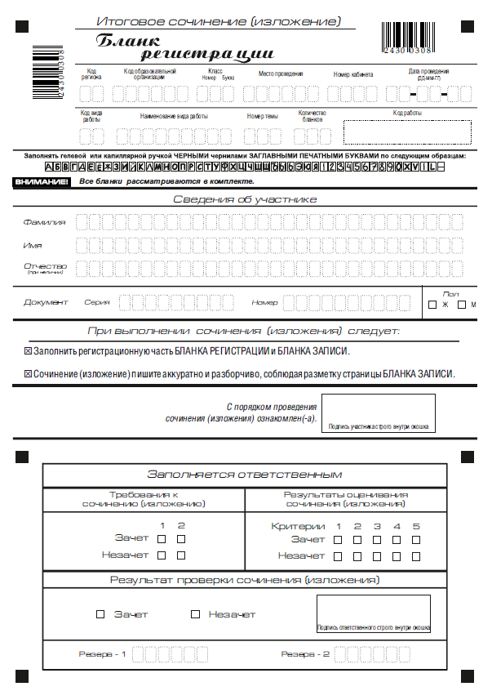
Рис. 1. Бланк регистрации
В верхней части бланка регистрации (рис. 2) расположены:
вертикальный и горизонтальный штрих-коды;
поля для рукописного занесения информации;
строка с образцами написания символов.
Поле «код работы» заполняется автоматизированно при печати бланков.
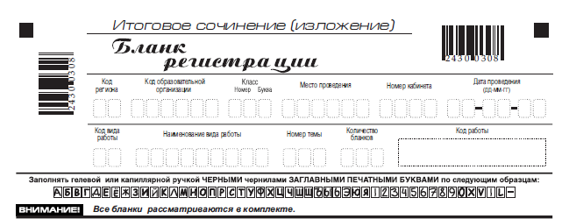
Рис. 2. Верхняя часть бланка регистрации

По указанию члена комиссии образовательной организации, осуществляющего инструктаж участников итогового сочинения (изложения), участником заполняются все поля верхней части бланка регистрации (см. табл. 1).
Поле «Количество бланков» заполняется членом комиссии по завершении итогового сочинения (изложения) в присутствии участника (в указанное поле вписывается то количество бланков записи, включая дополнительные бланки записи (в случае если такие выдавались по запросу участника), которое было использовано участником).
Поля, заполняемые участником | Указания по заполнению
Код региона | Код субъекта Российской Федерации в соответствии с кодировкой федерального справочника субъектов Российской Федерации
Код образовательной организации | Код образовательной организации, в которой обучается участник, в соответствии с кодировкой, принятой в субъекте Российской Федерации (участники итогового сочинения, участвующие в сочинении по желанию, вписывают код образовательной организации, в которой они пишут сочинение)
Класс: номер, буква | Информация о классе, в котором обучается выпускник (участники итогового сочинения, участвующие в сочинении по желанию, указанные поля не заполняют)
Место проведения | Код образовательной организации, в которой участник пишет сочинение (изложение)
Номер кабинета | Номер учебного кабинета, в котором проходит сочинение (изложение)
Дата проведения | Дата проведения сочинения (изложения)
Код вида работы | 20 – сочинение, 21 – изложение
Наименование вида работы | Указывается вид работы
Номер темы | Указывается в соответствии с выбранной темой

Таблица 1. Указание по заполнению полей верхней части бланка регистрации

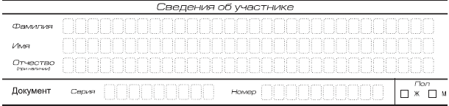
В средней части бланка регистрации (рис. 3) расположены поля для записи сведений об участнике.

Рис. 3. Сведения об участнике

Поля средней части бланка регистрации заполняются участником самостоятельно (см. табл. 3).

Поля, самостоятельно заполняемые участником | Указания по заполнению
Фамилия | Информация вносится в соответствии с документом, удостоверяющим личность
Имя
Отчество
Документ
Серия | В поле записываются арабские цифры серии без пробелов. Например: 4600
Номер | Записываются арабские цифры номера без пробелов. Например: 918762
Пол (Ж или М) | Ставится метка в соответствующем поле
Таблица 3. Указания по заполнению полей «Сведения об участнике»
В средней части бланка регистрации также расположена краткая инструкция (рис. 4) по заполнению бланков и выполнению итогового сочинения (изложения) и поле для подписи участника.
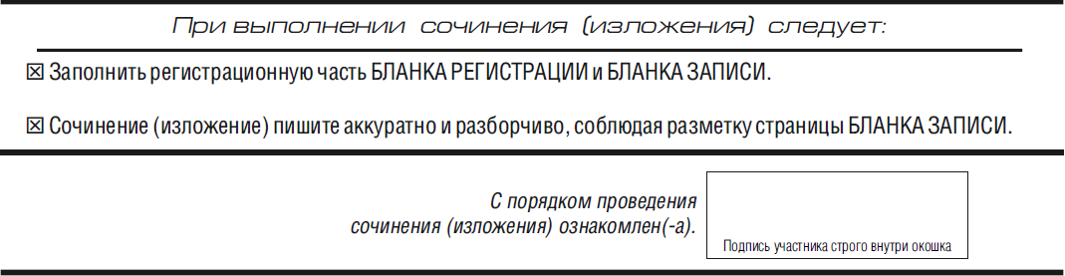
Рис. 4. Краткая инструкция по заполнению бланков

Правила заполнения экспертом (ответственным лицом) нижней части копии (оригинала) бланка регистрации
Нижняя часть копии бланка регистрации заполняется яркими черными чернилами.
Эксперт комиссии заполняет копии бланков регистрации итогового сочинения (изложения).
Ответственное лицо, уполномоченное руководителем образовательной организации (уполномоченное на муниципальном/региональном уровне) переносит результаты проверки из копий бланков регистрации в оригиналы бланков регистрации участников итогового сочинения (изложения).
Эксперт комиссии (ответственное лицо) должен пометить «крестиком» клетки, соответствующие результатам оценивания работы экспертом. «Крестик» должен быть проставлен четко внутри квадрата. Небрежное написание символов может привести к тому, что при автоматизированной обработке символ может быть не распознан или распознан неправильно.
Заполнение поля «Требование к сочинению (изложения)»
Требование № 1. «Объем итогового сочинения (изложения)»
Если в сочинении менее 250 слов, а в изложении менее 150 слов (в подсчёт включаются все слова, в том числе и служебные), то сочинение (изложение) не проверяется по критериям № 1- № 5.
Эксперт комиссии (ответственное лицо) выставляет «незачет» за невыполнение требования № 1. В клетки по всем пяти критериям оценивания выставляется «незачет». В поле «Результат проверки сочинения (изложения) ставится «незачет» (см. рис.5).

Требование № 2. «Самостоятельность написания итогового сочинения (изложения)»
Итоговое сочинение (изложение) выполняется самостоятельно.
Итоговое сочинение - не допускается списывание сочинения (фрагментов сочинения) из какого-либо источника (работа другого участника, чужой текст, опубликованный в бумажном и (или) электронном виде и др.). Допускается прямое или косвенное цитирование с обязательной ссылкой на источник (ссылка дается в свободной форме). Объем цитирования не должен превышать собственный текст участника.
Итоговое изложение - не допускается списывание изложения из какого-либо источника (работа другого участника, исходный текст и др).
Если сочинение (изложение) признано экспертом несамостоятельным, то то сочинение (изложение) не проверяется по критериям № 1- № 5.
Эксперт комиссии (ответственное лицо) выставляет «незачет» за невыполнение требования № 2. В клетки по всем пяти критериям оценивания выставляется «незачет». В поле «Результат проверки сочинения (изложения) ставится «незачет».

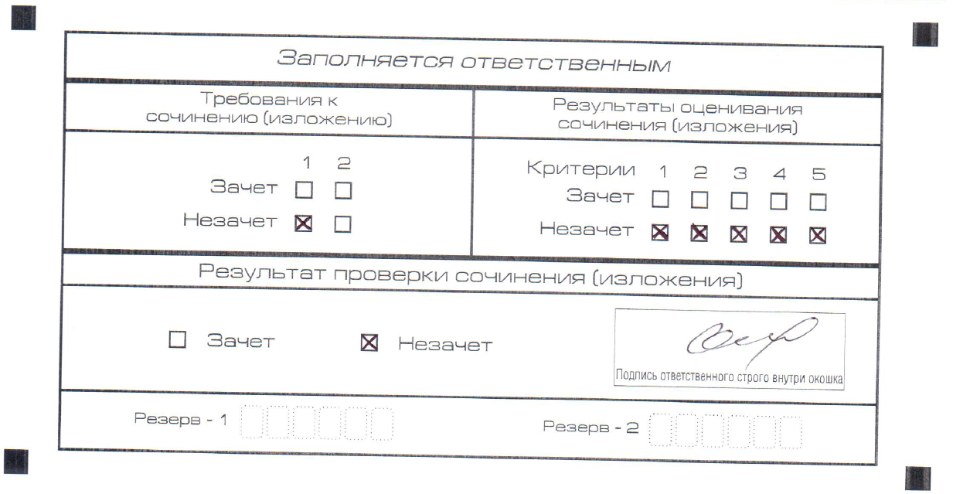

Рис. 5. Область для оценки работы

Если итоговое сочинение (изложение) соответствует требованию № 1 и требованию № 2, то эксперт комиссии (ответственное лицо) выставляет «зачет» за выполнение требования № 1 и требования № 2. Указанные сочинения (изложения) оценивается по пяти критериям.

Заполнение поля «Результаты оценивания сочинения (изложения)»
Для каждого критерия должно быть помечено только одно поле: либо «зачет», либо «незачет».
1. Если за сочинение (изложение) по критерию № 1 выставлен «незачет», то сочинение (изложение) по критериям № 2- № 5 не проверяется. В клетки по всем критериям оценивания выставляется «незачет».
2. Если за сочинение (изложение) по критерию по критерию № 1 выставлен «зачет», а по критерию № 2 выставлен «незачет», то сочинение по критериям № 3- № 5 не проверяется. В клетки по критериям оценивания № 3- № 5 выставляется «незачет».
3. Во всех остальных случаях сочинение (изложение) проверяется по всем пяти критериям и оценивается по системе «зачет»/«незачет» (например, недопустимо не проверять работу по критериям К4 и К5, если выпускник получил зачет на основании зачетов по критериям К1, К2, К3).

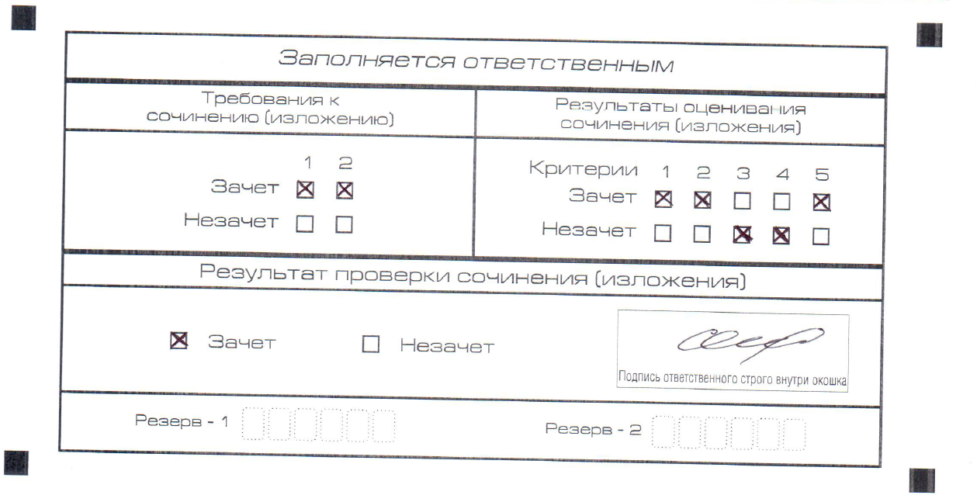
Рис. 6. Область для оценки работы

После окончания заполнения бланка регистрации ответственное лицо ставит свою подпись в специально отведенном для этого поле.

4. Заполнение бланков записи

Бланки записи предназначены для оформления сочинения (изложения).
Возможны два варианта бланков записи: односторонний и двусторонний. В случае если принтер, используемый для печати бланков итогового сочинения (изложения), позволяет выполнить двустороннюю печать, следует использовать двусторонний бланк. Если нет – односторонний.
Комплект участника содержит два двусторонних бланка записи при двусторонней печати или четыре односторонних бланка записи при односторонней печати.
В верхней части бланка записи (рис. 7) расположены:
вертикальный и горизонтальный штрихкоды;
поля для заполнения участником;
поле «Лист №» заполняется членом комиссии в случае выдачи участнику дополнительного бланка записи;
поле «код работы» заполняется автоматизированно при печати бланков.
Информация для заполнения полей о коде региона, коде и названии работы, а также номере темы должна быть продублирована с бланка регистрации. «ФИО» участника заполняется прописью. При нехватке места в поле «ФИО участника» участник может внести только фамилию и инициалы.
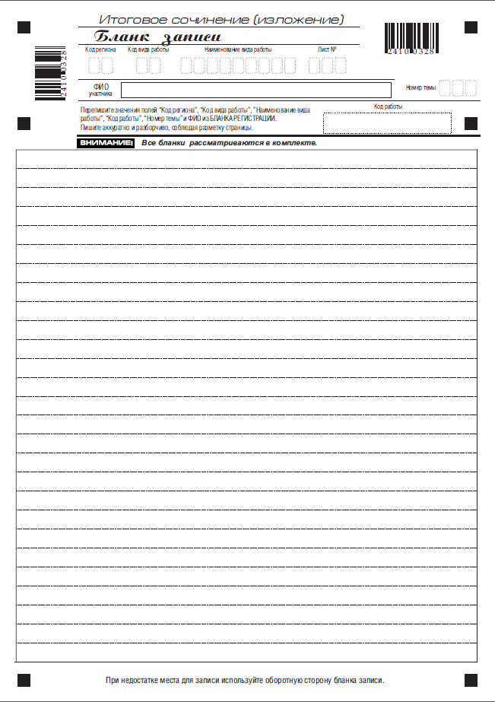
Рис. 7. Бланк записи

В случае использования двустороннего бланка записи при недостатке места для ответов на лицевой стороне бланка записи участник может продолжить записи на оборотной стороне бланка (рис.8), сделав внизу лицевой стороны запись «смотри на обороте».
Для удобства все страницы бланка записи пронумерованы и разлинованы пунктирными линиями.
При недостатке места для ответов на основном бланке записи участник может продолжить записи на дополнительном бланке записи, выдаваемом членом комиссии по требованию участника в случае, когда на основном бланке записи не осталось места. В случае заполнения дополнительного бланка записи при незаполненном основном бланке записи, ответы, внесенные в дополнительный бланк записи, оцениваться не будут.
В случае использования одностороннего бланка записи при недостатке места для ответов на лицевой стороне бланка записи участник может продолжить записи только на дополнительном бланке записи (рис.9).

Рис. 8. Оборотная сторона бланка записи
6. Заполнение дополнительного бланка записи

Дополнительный бланк записи выдается членом комиссии образовательной организации по требованию участника в случае нехватки места.
В верхней части дополнительного бланка записи (рис. 9) расположены:
вертикальный и горизонтальный штрихкоды;
поля для заполнения участником;
поле «Лист №» и «код работы» заполняется членом комиссии (листом № 1 является основной бланк записи).
Информация для заполнения полей о коде региона, коде и названии работы, а также номере темы должна быть продублирована с бланка регистрации. «ФИО» участника заполняется прописью.
Дополнительный бланк также имеет оборотную сторону в случае использования двусторонней печати (рис.9).

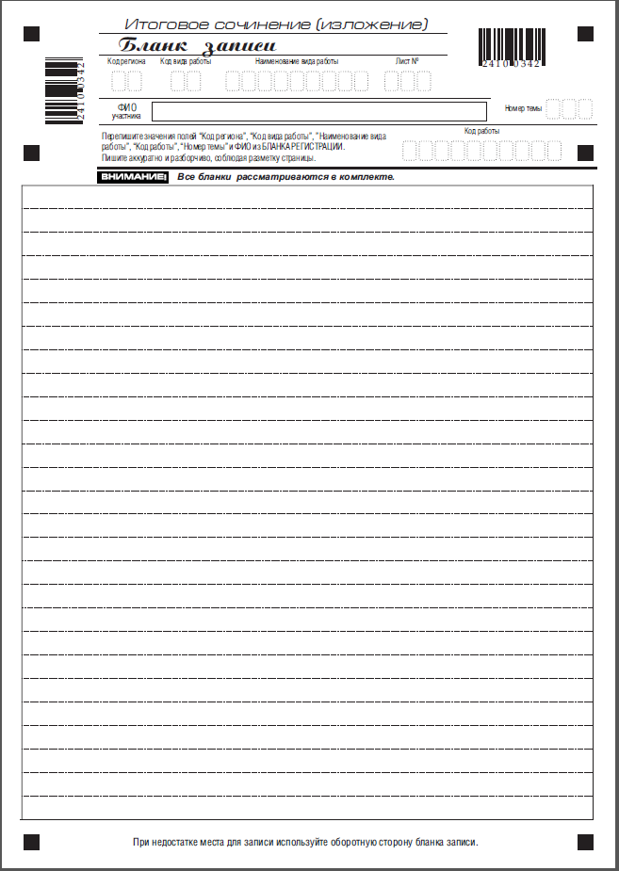
Рис. 9. Дополнительный бланк записи

Рис. 10. Оборотная сторона дополнительного бланка записи

Приложение 1. Образец заявления на участие в итоговом сочинении (изложении) выпускника текущего учебного года
Руководителю образовательной организации

____________________

заявление
Я,
^{фамилия}
^{имя}

Дата рождения: | ч | ч | . | м | м | . |  |  | г | г
^{отчество}

Документ, удостоверяющий личность ____________________________

Серия |  |  |  |  | Номер

Пол: |  | мужской |  | женский

Прошу зарегистрировать меня для участия в итоговом

сочинении |  | изложении

для получения допуска к государственной итоговой аттестации по образовательным программам среднего общего образования.

Согласие на обработку персональных данных прилагается.
*Прошу создать условия для написания итогового сочинения (изложения) с учетом состояния здоровья, подтверждаемого (заполняется участниками с ограниченными возможностями здоровья, детьми-инвалидами, инвалидами):

(указать необходимые условия)
Справкой об установлении инвалидности |  | Рекомендациями ПМПК

Подпись заявителя ______________/_______________________________(Ф.И.О.)

«____» _____________ 20___ г.

Контактный телефон |  | ( |  |  |  | ) |  |  |  | - |  |  | -

Приложение 2. Образец заявления на участие в итоговом сочинении выпускника прошлых лет

КОМУ____________________

заявление
Я,
^{фамилия}
^{имя}

Дата рождения: | ч | ч | . | м | м | . |  |  | г | г
^{отчество}

Документ, удостоверяющий личность ____________________________

Серия |  |  |  |  | Номер

Пол: |  | мужской |  | женский

Прошу зарегистрировать меня для участия в итоговом сочинении _____________________(указать дату участия в итоговом сочинении в соответствии с расписанием итогового сочинения) для использования его результатов при приеме в образовательные организации высшего образования.

Согласие на обработку персональных данных прилагается.
*Прошу создать условия для написания итогового сочинения (изложения) с учетом состояния здоровья, подтверждаемого (заполняется участниками с ограниченными возможностями здоровья, детьми-инвалидами, инвалидами):

(указать необходимые условия)

Справкой об установлении инвалидности |  | Рекомендациями ПМПК

Подпись заявителя ______________/______________________(Ф.И.О.)

«____» _____________ 20___ г.

Контактный телефон |  | ( |  |  |  | ) |  |  |  | - |  |  | -

Приложение 3. Образец согласия на обработку персональных данных

СОГЛАСИЕ НА ОБРАБОТКУ ПЕРСОНАЛЬНЫХ ДАННЫХ

Я, _____________________________________________________________________,
^{(ФИО)}
паспорт ___________ выдан _______________________________________________,
(серия, номер) (когда и кем выдан)
адрес регистрации:_______________________________________________________,

даю свое согласие на обработку в________________________________________________________________________
^{(наименование организации)}
моих персональных данных, относящихся исключительно к перечисленным ниже категориям персональных данных: фамилия, имя, отчество; пол; дата рождения; тип документа, удостоверяющего личность; данные документа, удостоверяющего личность; гражданство; информация о результатах итогового сочинения (изложения), информация об отнесении участника к категории лиц с ограниченными возможностями здоровья, детям-инвалидам, инвалидам.
Я даю согласие на использование персональных данных исключительно в целях формирования федеральной информационной системы обеспечения проведения государственной итоговой аттестации обучающихся, освоивших основные образовательные программы основного общего и среднего общего образования, и приема граждан в образовательные организации для получения среднего профессионального и высшего образования и региональной информационной системы обеспечения проведения государственной итоговой аттестации обучающихся, освоивших основные образовательные программы основного общего и среднего общего образования, а также хранение данных об этих результатах на электронных носителях.
Настоящее согласие предоставляется мной на осуществление действий в отношении моих персональных данных, которые необходимы для достижения указанных выше целей, включая (без ограничения) сбор, систематизацию, накопление, хранение, уточнение (обновление, изменение), использование, передачу третьим лицам для осуществления действий по обмену информацией (органу исполнительной власти, осуществляющему полномочия в сфере образования, Федеральному бюджетному государственному учреждению «Федеральный центр тестирования», Федеральной службе по надзору в сфере образования и науки), обезличивание, блокирование персональных данных, а также осуществление любых иных действий, предусмотренных действующим законодательством Российской Федерации.

Я проинформирован, что ___________________________________гарантирует
^{(наименование организации)}

обработку моих персональных данных в соответствии с действующим законодательством Российской Федерации как неавтоматизированным, так и автоматизированным способами.
Данное согласие действует до достижения целей обработки персональных данных или в течение срока хранения информации.
Данное согласие может быть отозвано в любой момент по моему письменному заявлению.
Я подтверждаю, что, давая такое согласие, я действую по собственной воле и в своих интересах.

"____" ___________ 201__ г. _____________ /_____________/
Подпись Расшифровка подписи

Приложение 4. Инструкция для участника итогового сочинения

Выберите только ОДНУ из предложенных тем итогового сочинения, а затем напишите сочинение-рассуждение на эту тему. Рекомендуемый объём −
от 350 слов. Если в сочинении менее 250 слов (в подсчёт включаются все слова, в том числе и служебные), то за работу ставится «незачёт».
Итоговое сочинение выполняется самостоятельно. Не допускается списывание сочинения (фрагментов сочинения) из какого-либо источника (работа другого участника, чужой текст, опубликованный в бумажном и (или) электронном виде и др.).
Допускается прямое или косвенное цитирование с обязательной ссылкой на источник (ссылка дается в свободной форме). Объем цитирования не должен превышать собственный текст участника.
Если сочинение признано экспертом несамостоятельным, то выставляется «незачет» за работу в целом (такое сочинение не проверяется по пяти критериями оценивания).
В рамках заявленной темы сформулируйте свою позицию и аргументируйте её на основе не менее одного произведения отечественной
или мировой литературы по Вашему выбору (количество привлечённых произведений не так важно, как глубина раскрытия темы с опорой
на литературный материал).
Продумайте композицию сочинения. Соблюдайте речевые и орфографические нормы (разрешается пользоваться орфографическим словарём). Сочинение пишите чётко и разборчиво.
При оценке сочинения в первую очередь учитывается соответствие выбранной теме и аргументированное привлечение литературных произведений.

Приложение 5. Инструкция для участника итогового изложения
Прослушайте (прочитайте) текст. Напишите подробное изложение. Рекомендуемый объём – 250-300 слов. Если в изложении менее 150 слов
(в подсчёт включаются все слова, в том числе и служебные), то за работу ставится «незачёт».
Итоговое изложение выполняется самостоятельно. Не допускается списывания изложения из какого-либо источника (работа другого участника, исходный текст и др.).
Если изложение признано экспертом несамостоятельным, то выставляется «незачет» за работу в целом (такое изложение не проверяется по пяти критериями оценивания).
Старайтесь точно и полно передать содержание исходного текста, сохраняйте элементы его стиля.
Обращайте внимание на логику изложения, речевые и орфографические нормы (разрешается пользоваться орфографическим и толковым словарями).
Изложение пишите чётко и разборчиво.
При оценке изложения в первую очередь учитывается его содержание и логичность.

Приложение 6. Критерии оценивания итогового сочинения организациями, реализующими образовательные программы среднего общего образования
К проверке по пяти критериям оценивания допускаются итоговые сочинения, соответствующие установленным требованиям.
Требование № 1. «Объем итогового сочинения»
Рекомендуемое количество слов – от 350.
Максимальное количество слов в сочинении не устанавливается: в определении объема своего сочинения участник должен исходить из того, что на всю работу отводится 3 часа 55 минут.
Если в сочинении менее 250 слов (в подсчёт включаются все слова, в том числе и служебные), то выставляется «незачет» за невыполнение требования № 1 и «незачет» за работу в целом (такое сочинение не проверяется по пяти критериям оценивания).
Требование № 2. «Самостоятельность написания итогового сочинения»
Итоговое сочинение выполняется самостоятельно. Не допускается списывание сочинения (фрагментов сочинения) из какого-либо источника (работа другого участника, чужой текст, опубликованный в бумажном и (или) электронном виде и др.).
Допускается прямое или косвенное цитирование с обязательной ссылкой на источник (ссылка дается в свободной форме). Объем цитирования не должен превышать объем собственного текста участника.
Если сочинение признано экспертом несамостоятельным, то выставляется «незачет» за невыполнение требования № 2 и «незачет» за работу в целом (такое сочинение не проверяется по пяти критериям оценивания).
Итоговое сочинение, соответствующее установленным требованиям, оценивается по пяти критериям:
- «Соответствие теме»;
- «Аргументация. Привлечение литературного материала»;
- «Композиция и логика рассуждения»;
- «Качество письменной речи»;
- «Грамотность».
Критерии № 1 и № 2 являются основными.
Для получения «зачета» за итоговое сочинение необходимо получить «зачет» по критериям № 1 и № 2 (выставление «незачета» по одному из этих критериев автоматически ведет к «незачету» за работу в целом), а также «зачет» по одному из других критериев (№ 3- № 5).
Критерий № 1 «Соответствие теме»
Данный критерий нацеливает на проверку содержания сочинения.
Участник должен рассуждать на предложенную тему, выбрав путь ее раскрытия (например, отвечает на вопрос, поставленный в теме, или размышляет над предложенной проблемой, или строит высказывание на основе связанных с темой тезисов и т.п.).
«Незачет» ставится только в случае, если сочинение не соответствует теме или в нем не прослеживается конкретной цели высказывания, т.е. коммуникативного замысла. Во всех остальных случаях выставляется «зачет».
Критерий № 2 «Аргументация. Привлечение литературного материала»
Данный критерий нацеливает на проверку умения использовать литературный материал (художественные произведения, дневники, мемуары, публицистику, произведения устного народного творчества (за исключением малых жанров), другие литературные источники) для построения рассуждения на предложенную тему и для аргументации своей позиции.
Участник должен строить рассуждение, привлекая для аргументации не менее одного произведения отечественной или мировой литературы, избирая свой путь использования литературного материала; при этом он может показать разный уровень осмысления художественного текста: от элементов смыслового анализа (например, тематика, проблематика, сюжет, характеры и т.п.) до комплексного анализа произведения в единстве формы и содержания и его интерпретации в аспекте выбранной темы.
«Незачет» ставится при том условии, что сочинение написано без привлечения литературного материала, или в нем существенно искажено содержание произведения, или литературные произведения лишь упоминаются в работе, не становясь опорой для рассуждения. Во всех остальных случаях выставляется «зачет».
Критерий № 3 «Композиция и логика рассуждения»
Данный критерий нацеливает на проверку умения логично выстраивать рассуждение на предложенную тему. Участник должен аргументировать высказанные мысли, стараясь выдерживать соотношение между тезисом и доказательствами.
«Незачет» ставится при условии, если грубые логические нарушения мешают пониманию смысла сказанного или отсутствует тезисно-доказательная часть. Во всех остальных случаях выставляется «зачет».
Критерий № 4 «Качество письменной речи»
Данный критерий нацеливает на проверку речевого оформления текста сочинения.
Участник должен точно выражать мысли, используя разнообразную лексику и различные грамматические конструкции, при необходимости уместно употреблять термины, избегать речевых штампов.
«Незачет» ставится при условии, если низкое качество речи, в том числе речевые ошибки, существенно затрудняет понимание смысла сочинения. Во всех остальных случаях выставляется «зачет».
Критерий №5 «Грамотность»
Данный критерий позволяет оценить грамотность выпускника.
«Незачет» ставится, если грамматические, орфографические и пунктуационные ошибки, допущенные в сочинении, затрудняют чтение и понимание текста (в сумме более 5 ошибок на 100 слов).

Приложение 7. Критерии оценивания итогового изложения организациями, реализующими образовательные программы среднего общего образования
Итоговое изложение пишется подробно.
К проверке по пяти критериям оценивания допускаются итоговые изложения, соответствующие установленным требованиям.
Требование № 1. «Объем итогового изложения»
Рекомендуемое количество слов – 250-300.
Максимальное количество слов в изложении не устанавливается: участник должен исходить из содержания исходного текста и времени, которое отводится на всю работу.
Если в изложении менее 150 слов (в подсчёт включаются все слова, в том числе и служебные), то выставляется «незачет» за невыполнение требования № 1 и «незачет» за работу в целом (такое изложение не проверяется по пяти критериям оценивания).
Требование № 2. «Самостоятельность написания итогового изложения»
Итоговое изложение выполняется самостоятельно. Не допускается списывание изложения из какого-либо источника (работа другого участника, исходный текст и др.).
Если изложение признано экспертом несамостоятельным, то выставляется «незачет» за невыполнение требования № 2 и «незачет» за работу в целом (такое изложение не проверяется по пяти критериям оценивания).
Итоговое изложение (подробное), соответствующее установленным требованиям, оценивается по пяти критериям:
1. «Содержание изложения»;
2. «Логичность изложения»;
3. «Использование элементов стиля исходного текста»;
4. «Качество письменной речи»;
5. «Грамотность».
Критерии № 1 и № 2 являются основными.
Для получения «зачета» за итоговое изложение необходимо получить «зачет» по критериям № 1 и № 2 (выставление «незачета» по одному из этих критериев автоматически ведет к «незачету» за работу в целом), а также «зачет» по одному из других критериев (№ 3- № 5).
Критерий № 1 «Содержание изложения»
Проверяется умение участника передать содержание исходного текста.
«Незачет» ставится, если участник существенно исказил содержание прочитанного текста или не передал его содержания. Во всех остальных случаях выставляется «зачет».
Критерий №2 «Логичность изложения»
Проверяется умение участника логично, последовательно излагать содержание исходного текста, избегать неоправданных повторов и нарушений последовательности внутри смысловых частей изложения.
«Незачет» ставится, если грубые логические нарушения мешают пониманию смысла изложенного. Во всех остальных случаях выставляется «зачет».
Критерий № 3 «Использование элементов стиля исходного текста»
Проверяется умение участника сохранить в изложении отдельные элементы стиля исходного текста.
«Незачет» ставится, если в изложении совершенно отсутствуют элементы стиля исходного текста. Во всех остальных случаях выставляется «зачет».
Критерий № 4 «Качество письменной речи»
Проверяется умение участника выражать мысли, используя разнообразную лексику и различные речевые конструкции.
«Незачет» ставится, если низкое качество речи, в том числе грубые речевые ошибки, существенно затрудняют понимание смысла изложения. Во всех остальных случаях выставляется «зачет».
Критерий № 5 «Грамотность»
Проверяется грамотность участника.
«Незачет» ставится, если грамматические, орфографические и пунктуационные ошибки, допущенные в изложении, затрудняют чтение и понимание текста (в сумме более 10 ошибок на 100 слов).
При оценке грамотности следует учитывать специфику письменной речи неслышащих обучающихся, проявляющуюся в «аграмматизмах», которые должны рассматриваться как однотипные и негрубые ошибки.

Приложение 8. Рекомендуемые критерии оценивания итогового сочинения организациями, реализующими образовательные программы высшего образования
Данные критерии носят рекомендательный характер. Образовательная организация высшего образования вправе разработать собственные критерии оценивания итогового сочинения, в том числе на основе предложенных.

Сочинение оценивается по десяти критериям и с учетом его объема и самостоятельности.
Критерии № 1 и № 2 являются основными. Если при проверке сочинения по критерию № 1 или № 2 поставлено 0 баллов, то сочинение дальше не проверяется: по всем остальным критериям выставляется 0 баллов.
Критерии оценивания | Баллы
К1. Соответствие теме
Участник раскрывает тему сочинения или в той или иной форме рассуждает на предложенную тему, выбрав убедительный путь её раскрытия (например, отвечает на вопрос, поставленный в теме, или размышляет над предложенной проблемой, или строит высказывание на основе связанных с темой тезисов и т.п.), коммуникативный замысел сочинения выражен ясно. | 2
Участник поверхностно рассуждает на предложенную тему или рассуждает на тему, близкую к предложенной, коммуникативный замысел сочинения прослеживается. | 1
Сочинение не соответствует теме,  и/или коммуникативный замысел сочинения не прослеживается. | 0
К2. Аргументация. Привлечение литературного материала
Участник при раскрытии темы сочинения строит рассуждение на основе произведения (произведений) отечественной или мировой литературы по собственному выбору, показывая разный уровень осмысления литературного материала: от элементов смыслового анализа (например, тематика, проблематика, сюжет, характеры и т.п.) до комплексного анализа художественного текста в единстве формы и содержания; выбор литературного произведения и аспекты его анализа оправданны с точки зрения темы;  допущено не более 1 фактической ошибки, связанной со знанием литературного материала (ошибка в написании автора и названия произведения, имен персонажей и топонимов произведения, в изложении сюжетной линии, литературных и исторических фактов и т.п.) | 2
Участник строит рассуждение с опорой на литературный материал, но ограничивается общими высказываниями по поводу художественного произведения,  и/или привлекает литературный материал не вполне уместно с точки зрения выбранной темы,  и/или ограничивается простым пересказом художественного произведения,  и/или допущены 2-4 фактические ошибки, связанные со знанием литературного материала. | 1
сочинение написано без привлечения литературного материала,  или литературные произведения лишь упоминаются в работе, не становясь опорой для рассуждения,  и/или сочинение содержит 5 и более фактических ошибок. | 0
К3. Композиция
Сочинение отличается композиционной цельностью, логичностью изложения мыслей и соразмерностью частей, внутри смысловых частей нет нарушений последовательности и необоснованных повторов. | 2
Сочинение отличается композиционной цельностью, его части логически связаны между собой, но внутри смысловых частей есть нарушения последовательности и необоснованные повторы,  и/или в сочинении прослеживается композиционный замысел, но есть нарушения композиционной связи между смысловыми частями,  и/или мысль повторяется и не развивается. | 1
Грубые логические нарушения мешают пониманию смысла написанного, или отсутствует тезисно-доказательная часть, или аргументация не убедительна. | 0
К4. Качество речи
Участник точно выражает мысли, используя разнообразную лексику и различные грамматические конструкции, при необходимости уместно употребляет термины, избегает штампов. | 2
Участник точно выражает мысли, но его речь характеризуется бедностью словаря и однообразием грамматического строя речи. | 1
Низкое качество речи существенно затрудняет понимание смысла, или сочинение написано бедным, примитивным языком, или изобилует просторечными выражениями и вульгаризмами. | 0
К5. Оригинальность сочинения
Участник демонстрирует творческий, нестандартный подход к раскрытию темы (в сочинении отмечаются интересные мысли, или неожиданные и вместе с тем убедительные аргументы, или свежие наблюдения и проч.) или яркость стиля. | 1
Участник не демонстрирует самостоятельности мышления, и/или творческого, нестандартного подхода, и/или оригинальности стиля. | 0
К6. Речевые нормы
Допущено не более 2 речевых ошибок. | 2
Допущены 3-4 речевые ошибки. | 1
Допущено 5 и более речевых ошибок. | 0
К7. Орфографические нормы
Орфографических ошибок нет, или допущена 1 негрубая ошибка. | 3
Допущены 2-3 орфографические ошибки. | 2
Допущено 4-5 орфографических ошибок. | 1
Допущено более 5 орфографических ошибок. | 0
К8. Пунктуационные нормы
Пунктуационных ошибок нет, или допущена 1 негрубая ошибка. | 3
Допущено не более 3 пунктуационных ошибок. | 2
Допущено 4-5 пунктуационных ошибок. | 1
Допущено более 5 пунктуационных ошибок. | 0
К9. Грамматические нормы
Допущено не более 2 грамматических ошибок. | 2
Допущены 3-4 грамматические ошибки. | 1
Допущено 5 и более грамматических ошибок. | 0
К10. Фактическая точность в фоновом материале
Фактические ошибки отсутствуют. | 1
Допущены фактические ошибки в фоновом материале (одна и более). | 0
МАКСИМАЛЬНЫЙ БАЛЛ | 20
Рекомендации по переводу баллов в 10-балльную шкалу
Отметка по десятибалльной системе | 0 | 1 | 2 | 3 | 4 | 5 | 6 | 7 | 8 | 9 | 10
Первичный балл | 0-4 | 5-6 | 7-8 | 9-10 | 11-12 | 13-14 | 15-16 | 17 | 18 | 19 | 20

